平台证书打印流程

一、学员证书打印
第一步：登录平台
登录方式：在浏览器编辑框中输入网址http://www.teacheredu.cn/进入【教师教育网】主页，点击“【培训入口】——河南”，进入【河南】主页，在各项目列表中找到自己所参加的项目：【漯河市2019年中小学幼儿园教师继续教育专业科目远程培训】并点击即可进入项目主页。输入自己的账号和密码登录平台，进入个人学习中心。
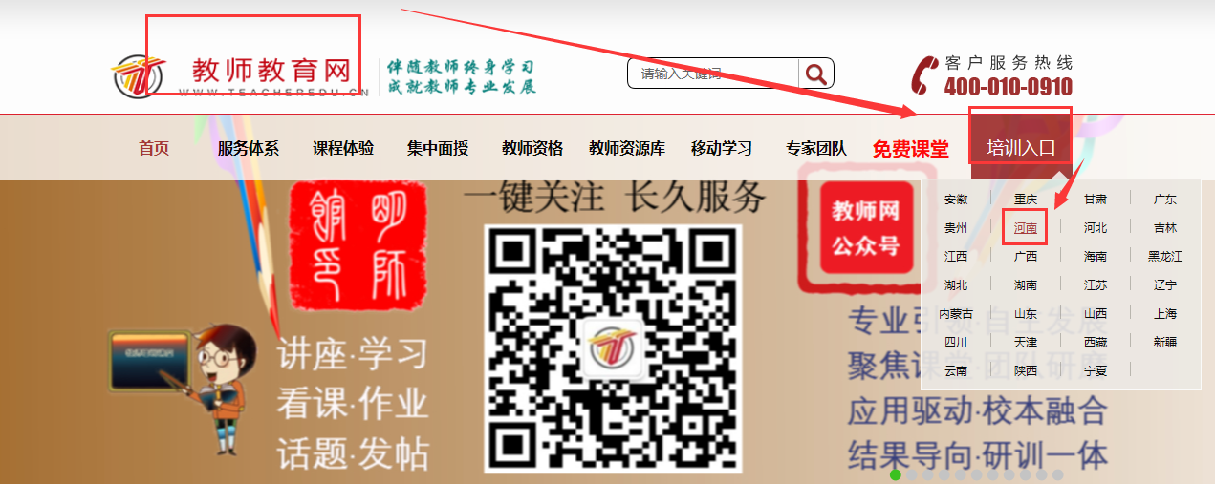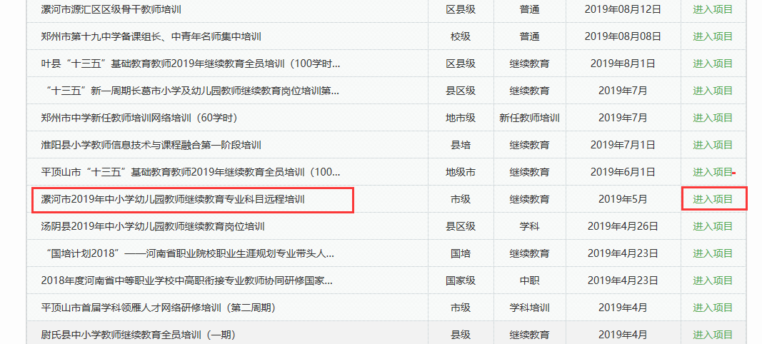

第二步：学习中心——打印证书
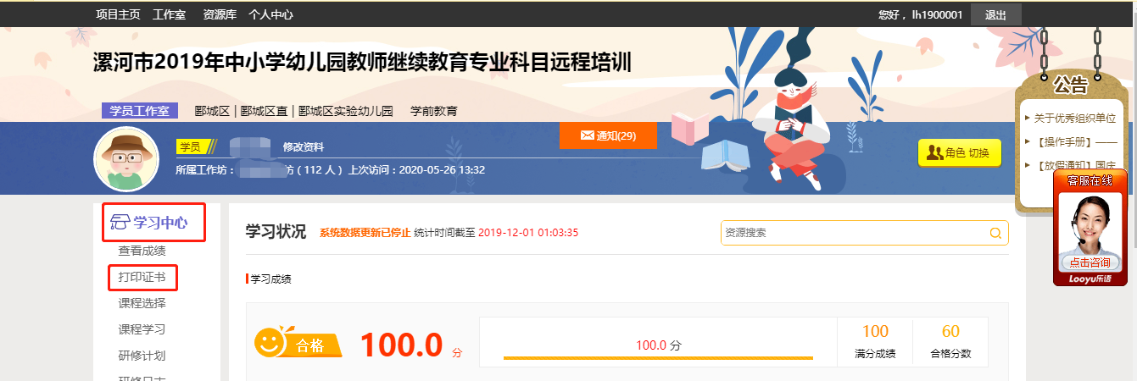

第三步：点选“打印证书”——选择证书类型
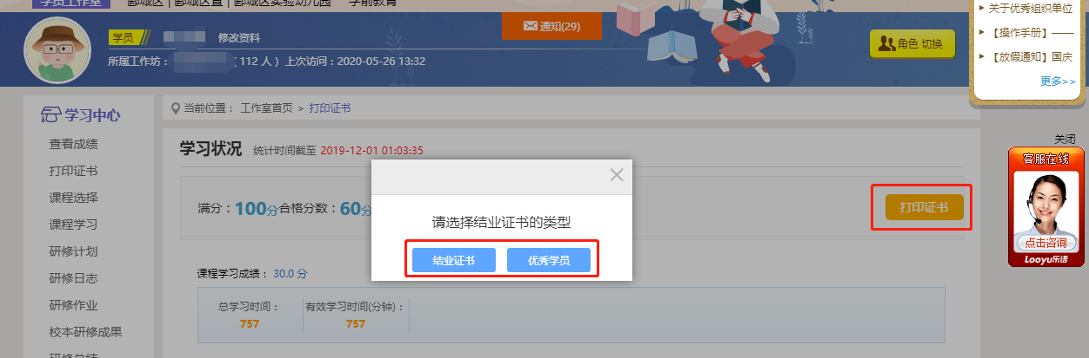

第四步：点击下载证书，留存电子版文件或直接打印
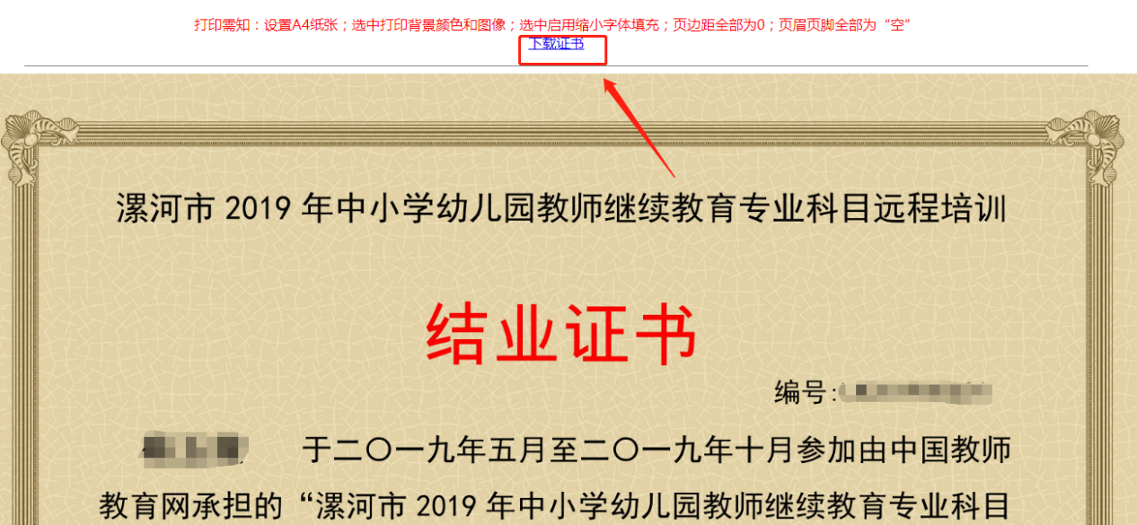

优秀坊主证书打印
第一步：登录平台
第二步：点击角色切换——选择坊主角色
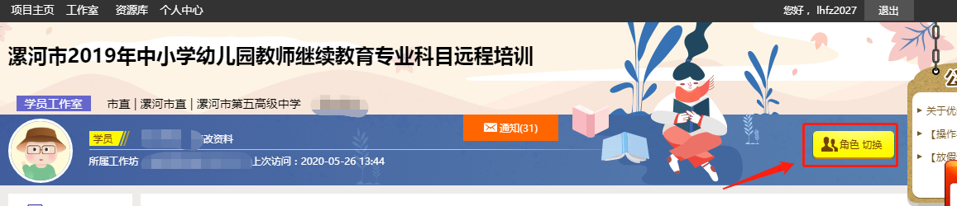
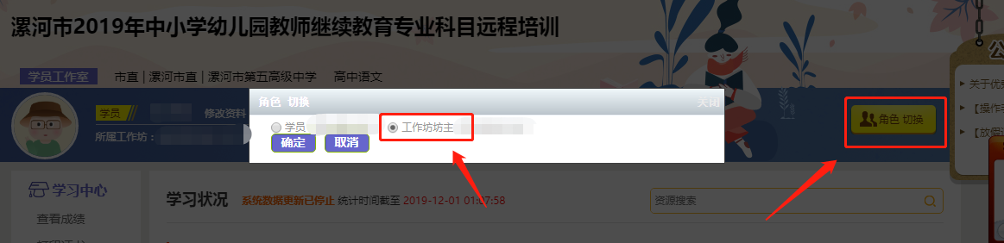
第三步：找到左侧功能栏——研修工具——优秀证书
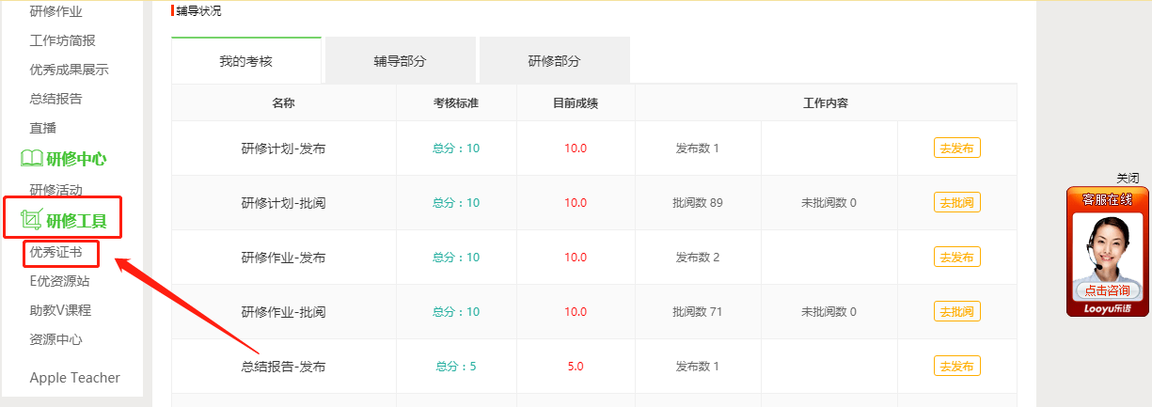
第四步：点击下载证书，留存电子版文件或直接打印
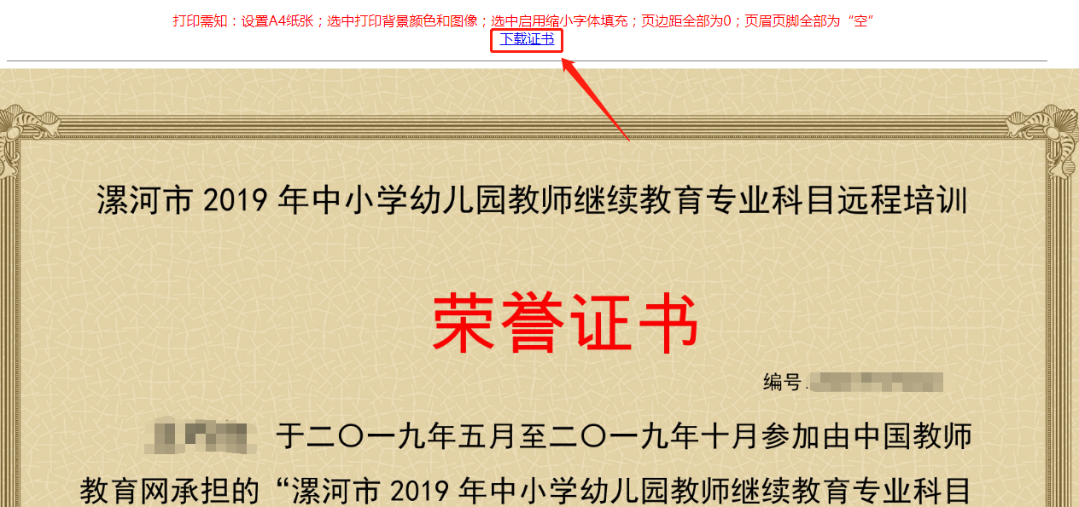

优秀组织机构证书打印（管理员权限）
第一步：使用机构管理员帐号登录平台
第二步：点击角色切换——选择管理员角色
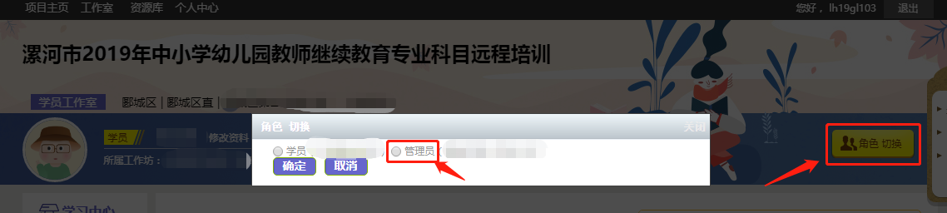
第三步：找到左侧功能栏——研修工具——打印证书
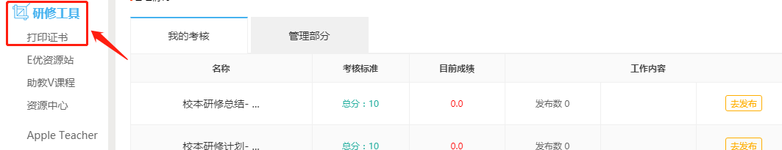
第四步：点击下载证书，留存电子版文件或直接打印
